Частное учреждение образования
Колледж бизнеса и права

УТВЕРЖДАЮ
Ведущий
методист колледжа
___________Е.В. Паскал
«___»_____________2022

Специальность: 2-40 01 01 «Программное обеспечение информационных технологий» | Дисциплина: «Практика по WEB-программированию»

Лабораторная работа №23
Инструкционно-технологическая карта
Тема: «Использование фреймворков для разработки адаптивного веб-дизайна. Подключение, состав и настройка Bootstrap. Сетка Bootstrap.»
Цель: формирование умений применять фреймворки для разработки адаптивного веб-дизайна, подключать и настраивать Bootstrap.
Время выполнения: 2 часа
СОДЕРЖАНИЕ РАБОТЫ
- Контрольные вопросы.
- Теоретические сведения для выполнения работы.
- Порядок выполнения работы.
- Домашнее задание.
- Литература.
- КОНТРОЛЬНЫЕ ВОПРОСЫ
- Что такое CDN?
- Что такое Bootstrap?
- Расскажите про тег контейнера?
- ТЕОРЕТИЧЕСКИЕ СВЕДЕНИЯ ДЛЯ ВЫПОЛНЕНИЯ РАБОТЫ
Загрузка и подключение файлов Bootstrap 4

Bootstrap 4 доступен для скачивания в скомпилированном виде, т.е. файлы, которые вы получите после распаковки архива будут в формате css и js, причем они будут размещены в соответствующих папках css и js.
Можно также скачать исходные файлы, которые подойдут для разработчиков, знакомых с SASS (SCSS). Этот вариант лучше подходит для тех, кто будет менять значение переменных для создания собственных параметров сетки, цветов, отступов или шрифтов. Если вы пока не разбираетесь в принципах SASS, имеет смысл подключать стандартную версию Bootstrap 4 и переопределять некоторые правила в собственном стилевом файле. Также можно будет подключать различные темы Bootstrap.
Если вы не хотите или не можете скачать архив с основными файлами Bootstrap, тогда ваш вариант - подключение файлов через Bootstrap CDN. В этом случае вам необходимо стабильное соединение с Интернетом.

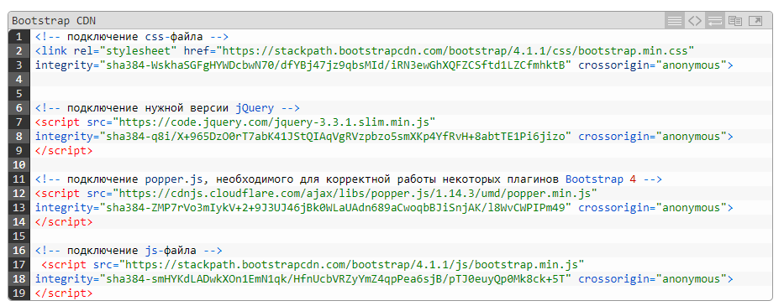
Плюсом данного способа подключения файлов Bootstrap является то, что вы пользуйтесь кэшированной версией Bootstrap-4 для «облегчения» страницы и ускорения загрузки, т.к. такой способ использует ряд сайтов, которые уже, возможно, загружал пользователь на свой компьютер.
Для тех, кто использует npm или другие системы управления пакетами (например, Composer), существует ряд вариантов загрузок через пакетные менеджеры, представленные на официальном сайте или его русскоязычной версии.

Содержимое архива с Bootstrap 4

Внутри папки css вы найдете ряд файлов, внутреннее содержимое которых состоит из разных составляющих. Точнее - в папках css и js будут представлены следующие файлы:
bootstrap/
├── css/
│ ├── bootstrap.css
│ ├── bootstrap.css.map
│ ├── bootstrap.min.css
│ ├── bootstrap.min.css.map
│ ├── bootstrap-grid.css
│ ├── bootstrap-grid.css.map
│ ├── bootstrap-grid.min.css
│ ├── bootstrap-grid.min.css.map
│ ├── bootstrap-reboot.css
│ ├── bootstrap-reboot.css.map
│ ├── bootstrap-reboot.min.css
│ └── bootstrap-reboot.min.css.map
└── js/
├── bootstrap.bundle.js
├── bootstrap.bundle.min.js
├── bootstrap.js
└── bootstrap.min.js
Все файлы, содержащие в имени .min., представлены в минифицированном виде, т.е. из них удалены лишние пробелы, табуляция и переносы строк, за счет чего файлы имеют меньший размер (вес) и, соответственно, быстрее загружаются.
Если вам нужна только сетка Bootstrap 4, имеет смысл подключать только файл bootstrap-grid.min.css.
Карты исходного кода CSS (bootstrap.*.map) доступны для использования лишь с определенными инструментами разработчика в браузере. Для их использования необходимо знание работы препроцессоров.
Файлы в папке js имеют также разное содержимое. Для использования файла bootstrap.min.js необходимо подключить jQuery и Popper, а файлы bootstrap.bundle.js и минимизированный bootstrap.bundle.min.js уже включают Popper, но не jQuery.
В таблице ниже представлен список включенных в различные css-файлы компонентов:

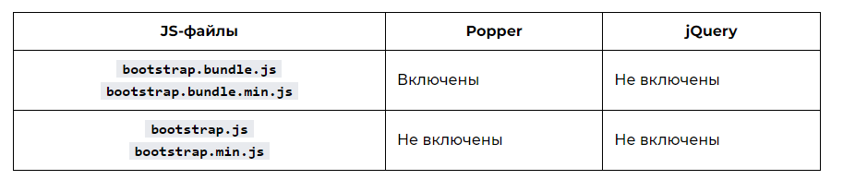
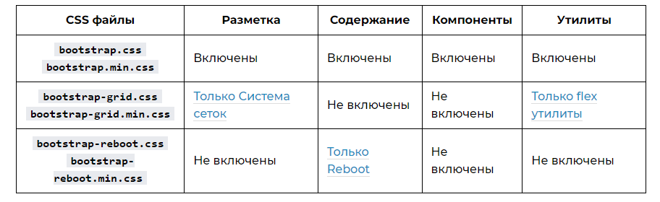
Следующая таблица содержит список включенных js-компонентов:

Адаптивный дизайн

Адаптивный веб-дизайн (в английском языке «responsive web design») — это дизайн веб-страниц, обеспечивающий отличное восприятие на различных устройствах, подключенных к Интернету. Адаптивный дизайн призван сделать веб-страницы и отображение их содержимого соответствующими тому устройству, с которого они просматриваются.
Сетка, как и ранее, делится на 12 колонок. Вложенные колонки поддерживаются. Но теперь высота всех колонок в строке одинаковая, благодаря системе верстки flexbox.
Нужно отметить, что если в строке колонок больше, чем 12, они автоматически перенесутся на новую строку.
Приятным нововведением является возможность создания колонок одинаковой ширины, не привязанных к конкретному медиазапросу. Синтаксис предельно прост: внутри тега div c классом row прописываем необходимое количество тегов div class = col. Два таких класс поделят сетку пополам, три – на три равные части и так далее.
Если же размер колонки должен соответствовать ширине ее содержимого, используют класс с постфиксом auto, например col-md-auto.

Выравнивание по вертикали

Опять же, благодаря flexbox, выравнивание по вертикали больше не проблема! Просто добавьте в тег div class = 'row', объединяющий колонки в строку, класс, задающий необходимые Вам параметры. Так, класс align-items-start прижмет контент к верху колонки, класс align-items-end – к ее низу, а класс align-items-center расположит контент посередине колонки. Это распространится на все колонки в строке.
Нужно выровнять только одну колонку в строке? Проще простого. Нужно добавлять классы не к строке, а непосредственно к самой колонке. Классы называются align-self-start (верх колонки), align-self-center (центр колонки), align-self-end (низ колонки).
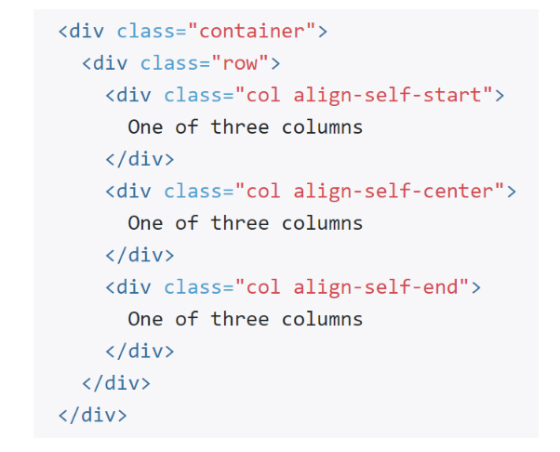

Выравнивание по горизонтали
Равнять контент по горизонтали можно путем добавления классов к строке div class = 'row'. Для выравнивания к началу строки используем класс justify-content-start, а к ее концу - justify-content-end. Класс justify-content-center разместит колонки посередине без промежутков между ними.
Рассмотрим еще два интересных варианта размещения колонок. Класс justify-content-between разместит первую и последнюю колонки у начала и конца строки соответственно. Оставшийся промежуток будет поделен поровну между другими колонками. Класс justify-content-around отличается только тем, что расстояние будет одинаковое между всеми колонками, включая первую и последнюю в строке.

Отступы
Между колонками по умолчанию находятся отступы (15 пикселей с каждой стороны). Если Вам нужно их убрать, используйте класс no-gutters. Он установит значения padding и margin справа и слева равными нулю.
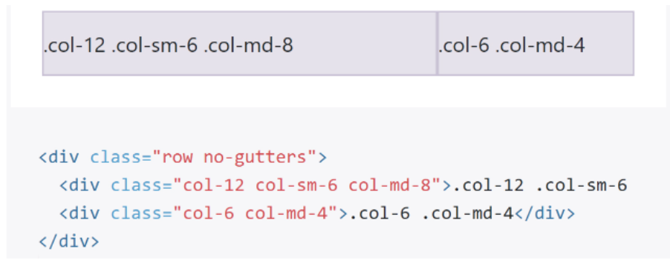
Изменение расположения колонок

Мы можем менять порядок, в котором расположены колонки, при помощи префикса order- и порядкового номера колонки. Всего существует 12 порядковых номеров.
Например, имеем строку из 3-х колонок. Мы хотим, чтобы третья колонка стала первой. Для этого добавим ей класс order-1.
Также можно использовать предопределенные медиазапросы. Хотим изменить порядок только для устройств, чья ширина превышает 1200 пикселя? Добавьте еще класс order-lg-2

Вложенные колонки

Для того, чтобы разместить одну группу колонок внутри другой, оберните их в класс row. Помните, что количество вложенных колонок также составляет 12. Например, имеем главную колонку с классом col-10. Хотим разместить внутри нее две равные колонки. Эти колонки имеют классы col-6, а не col-5, обратите внимание!
Как видно, фреймворк Bootstrap может значительно упростить жизнь разработчика. Активное развитие и поддержка, следование самым последним тенденциям веб-дизайна и веб-технологий делает его самым популярным фреймворком для фронтенд разработки сайтов как за рубежом, так и в нашей стране.

- ПРАКТИЧЕСКИЕ ЗАДАНИЯ
Выполните следующие задания:
Задание 1.
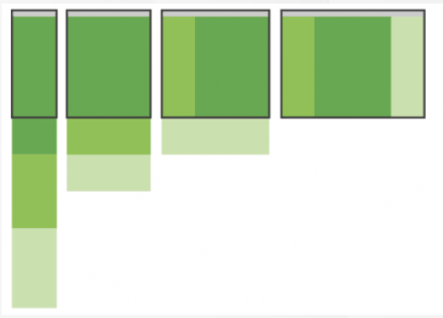
Задание 2 (выполнить по вариантам):
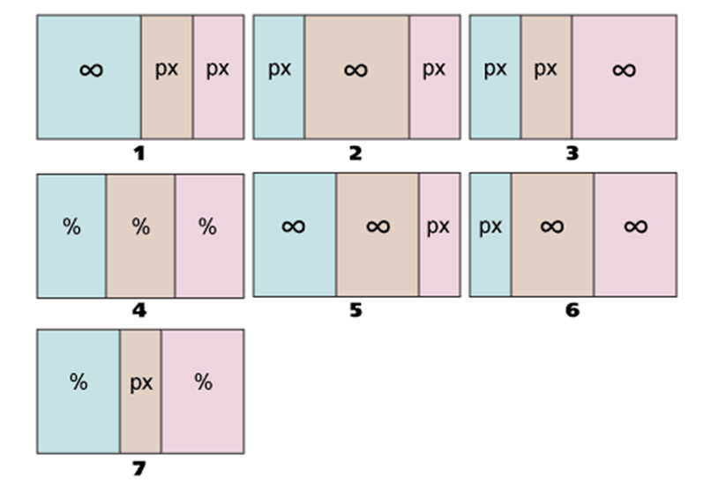

- ПОРЯДОК ВЫПОЛНЕНИЯ РАБОТЫ
  - Изучите теоретические сведения.
  - Выполните практические задания.
- Выполненные задания сдайте на проверку в папку, указанную преподавателем.
- ДОМАШНЕЕ ЗАДАНИЕ
стр. 102-169

- ЛИТЕРАТУРА
Сильвио Морето Bootstrap в примерах. / Пер. с англ. Рагимов Р. Н. / Науч. ред. Киселев А. Н. – М.: ДМК Пресс, 2017. – 314 с.: ил.

Преподаватель Д.А.Бунькевич

Рассмотрено на заседании цикловой комиссии
программного обеспечения информационных технологий
Протокол № ____ от «___» __________ 2022
Председатель ЦК ____________К.О.Якимович

